
深入学习实践科学发展观活动
学生组简报

第 12 期

对外经济贸易大学深入学习
实践科学发展观活动学生组编 2009年3月25日

“深入学习实践科学发展观”主题团日活动
——信息学院团总支开展北京动物园熊猫馆志愿服务活动

为了进一步学习实践科学发展观，充分发挥团员青年在践行社会主义核心价值体系、构建和谐社会中的中坚力量，经过认真策划，精心组织，3月21日信息学院青年志愿者服务团前往北京动物园进行志愿服务，与动物园的管理员们一起维护动物园熊猫馆的秩序。
熊猫是我国的国宝，熊猫馆在北京动物园中地位非同一般，每天都有大量的游客涌入参观，周末参观人数更为可观。信息学院志愿团经过前期调研，得知周末熊猫馆需要大量的志愿者维护秩序，志愿团负责人便积极主动地与熊猫馆管理人员进行联系，洽谈合作。熊猫馆的管理人员得知大家的合作意向，非常高兴地对志愿者发出了盛情邀请。
周六早晨7点，十几名志愿者准时从学校出发前往动物园。到达之后，在工作人员简单讲解介绍后，志愿者就积极的投入到自己的工作之中。他们两两一组，分别在动物园的南门入口、熊猫馆入口出口及熊猫馆内部进行秩序的维持。在此期间，志愿者们积极履行自己的职责，热心为游客指路，耐心的引导游客有序入场出场。整个志愿活动持续到下午3：30。志愿者们的工作受到了游客和动物园工作人员的一致肯定。
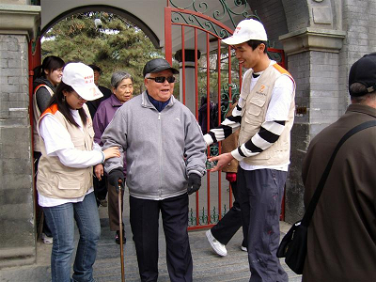
本次志愿活动得到了广大团员的热烈响应，北京动物园也给予大力支持。在一天的活动当中，我们的志愿者通过自身的学习和实践，不仅了解了动物的生活习性，而且掌握了一定的保护动物的知识。志愿者在熊猫馆中给游人讲解大熊猫的生活习性，发现了广大游客在游园的同时更渴望了解动物的有关知识，这使志愿者更加感觉到肩上的责任以及本次活动的意义。同时，我们的志愿者在工作中还自觉抵制一些游客的不文明行为，主动善意地提醒他们不要乱扔垃圾、追逐动物、随意给动物喂食等。
青年志愿者们学以致用，以实际行动落实科学发展观的理念，保护动物、爱护环境，维护人与自然的和谐共处、和谐发展。
目前，我院志愿团已与北京动物园初步达成合作意向，熊猫馆志愿服务活动将在今后持续展开。

报：校深入学习实践科学发展观活动领导小组办公室
送：校深入学习实践科学发展观活动学生组成员
发：校深入学习实践科学发展观活动学生组各小组

